UNDER EMBARGO UNTIL APRIL 14TH 8.30AM CET

LA NUEVA COLECCIÓN FEMENINA JOIA DE BAUME & MERCIER

Baume & Mercier desvela su nueva colección Joia de Baume & Mercier, dedicada a una mujer joven moderna, libre y con un toque irreverente. Esta musa refinada transita de lo desenfadado a lo elegante con un sentido del estilo innato, domina todos los códigos y no duda en dejarlos al margen, siempre con elegancia. Con una mezcla de frescura contemporánea y legado atemporal, Joia de Baume & Mercier sigue la estela de la relojería creativa y exigente que caracteriza al universo femenino de la Maison desde hace casi dos siglos.

Esta colección se presenta en cuatro modelos, tres de ellos revelados aquí: Joia de Baume & Mercier M0A10847, M0A10848 y M0A10849. Estos relojes joya son el detalle que completa un atuendo y sublima el estilo. Su tamaño ajustado de 28 mm y su diseño sin asas realzan el refinamiento y el atractivo de sus curvas, redondas y suaves.

Estos relojes celebran esos momentos extraordinarios de la vida en que se presenta la oportunidad de permitirse una fantasía, aventurarse hacia lo desconocido o emprender un nuevo reto. My Joia Moment es un instante en el tiempo, apropiado para atreverse.

* * * * *



La colección Joia de Baume & Mercier, o el reflejo de una feminidad moderna, libre y refinada

Esta nueva colección lleva la impronta misma de la relojería pensada para la mujer que William Baume y Paul Mercier concibieron en 1918. Joia de Baume & Mercier es una celebración de la emoción y la luz. Tras la estela de los históricos modelos femeninos vanguardistas de la Maison, esta colección delicada es toda una declaración a una mujer joven moderna que posee una elegancia natural y un estilo único liberado de las convenciones. Transita sin dificultad de una ocasión desenfadada a una cita elegante, domina todos los códigos a la perfección y sabe desviarse de ellos a su antojo, siempre con esa clase que la caracteriza. El estilo es para ella una evidencia; y la fantasía, un manifiesto. Con una mezcla de frescura contemporánea y legado atemporal, Joia de Baume & Mercier encarna una elegancia intuitiva, una feminidad asumida y una libertad deseable, la de una personalidad única. Más que un reloj, es una joya, un detalle que completa un atuendo y sublima el estilo.
Joia de Baume & Mercier no se impone, se revela.
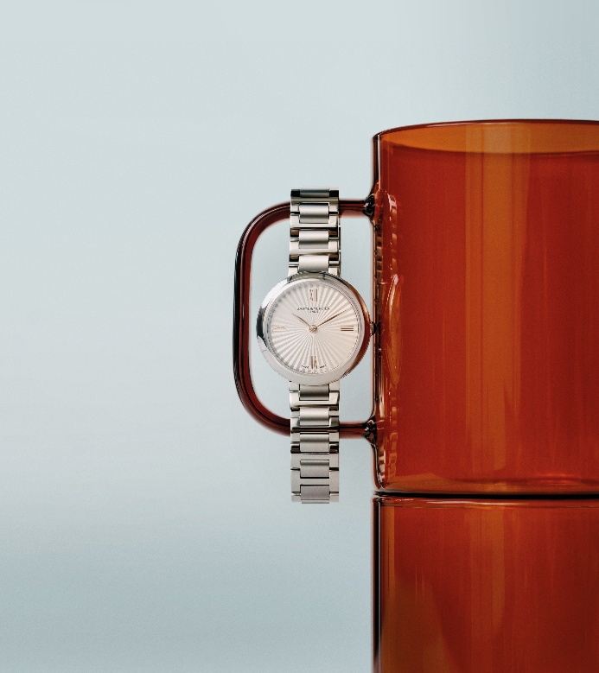

Tres relojes de feminidad etérea y diseño de armoniosos contrastes

Joia de Baume & Mercier es una oda a la feminidad, moderna e impertinente. La elegancia de su caja de proporciones ajustadas de 28 mm y la ausencia de asas evocan el uso diario desenfadado de una joya que marca el tiempo. La piedra de ágata negra que adorna su corona brinda a la pieza una fuerza sofisticada y discreta. Su esfera luminosa plateada con motivo "soleil" irradia y subyuga. Cada detalle revela un saber hacer dominado a la perfección.
Inspirada e inspiradora, la colección Joia de Baume & Mercier invita a jugar con los estilos y los gustos mediante una oferta de correas adicionales de piel de distintos colores que se adaptan a cada uno de los tres relojes.

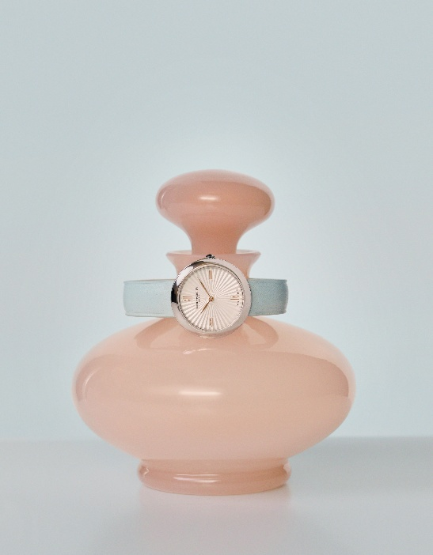

Joia de Baume & Mercier M0A10847: el resplandor de una esfera plateada con motivo "soleil" y una correa azul noche

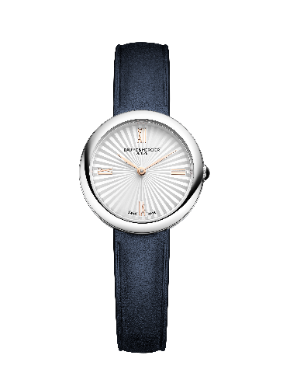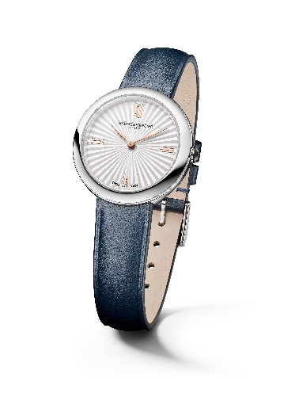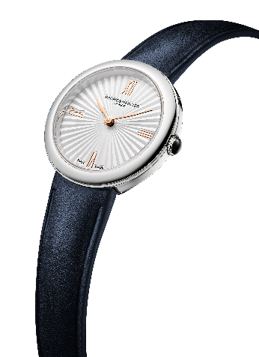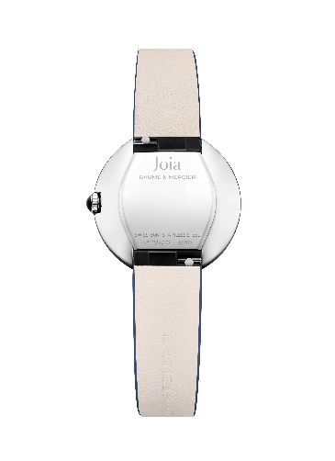

- Movimiento
Cuarzo (Ronda 751)
5 años de autonomía
- Funciones
H/M
- Caja
Redonda sin asas
Dimensiones: 28 mm
Grosor: 7,2 mm
Caja y bisel de acero inoxidable pulido
Cristal de zafiro antirreflectante e irrayable
Corona abombada de acero inoxidable pulido con ágata negra engastada
Fondo cerrado de acero inoxidable pulido (grabable)
- Esfera
Esfera plateada con motivo "soleil"
Números romanos dorados 4N
Agujas hoja doradas 4N
- Pulsera
Correa de piel de becerro azul noche
Sistema de varillas intercambiables que permite cambiar la correa o el brazalete sin herramientas
- Hebilla
Hebilla ardillón de acero inoxidable pulido
- Hermeticidad
50 m (aprox. 5 ATM)

Joia de Baume & Mercier M0A10848: una silueta escultural luminosa

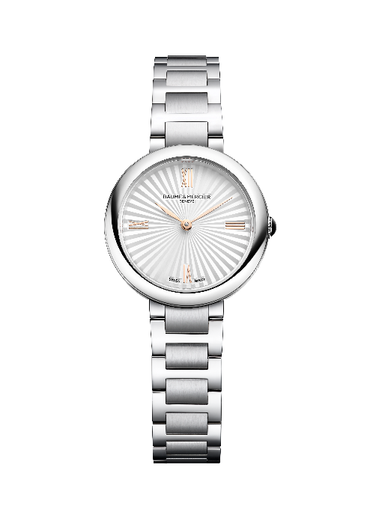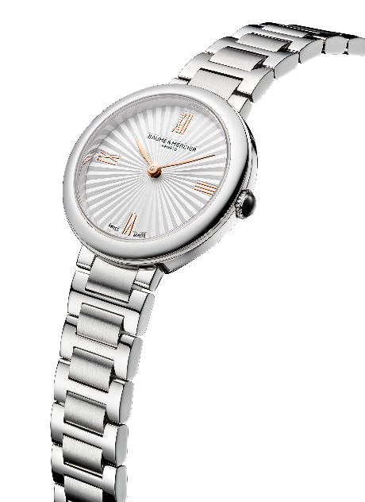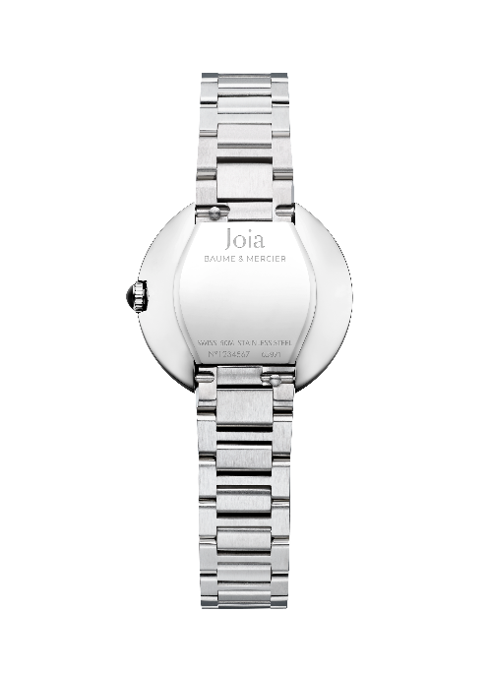

- Movimiento
Cuarzo (Ronda 751)
5 años de autonomía
- Funciones
H/M
- Caja
Redonda sin asas
Dimensiones: 28 mm
Grosor: 7,2 mm
Caja y bisel de acero inoxidable pulido
Cristal de zafiro antirreflectante e irrayable
Corona abombada de acero inoxidable pulido con ágata negra engastada
Fondo cerrado de acero inoxidable pulido (grabable)
- Esfera
Esfera plateada con motivo "soleil"
Números romanos dorados 4N
Agujas hoja doradas 4N
- Pulsera
Brazalete integrado de acero inoxidable de 3 hileras en forma de H, pulido y satinado
Sistema de varillas intercambiables que permite cambiar la correa o el brazalete sin herramientas
- Cierre
Triple cierre desplegable de acero inoxidable pulido y satinado
- Hermeticidad
50 m (aprox. 5 ATM)

Joia de Baume & Mercier M0A10849: la potencia del contraste cromático

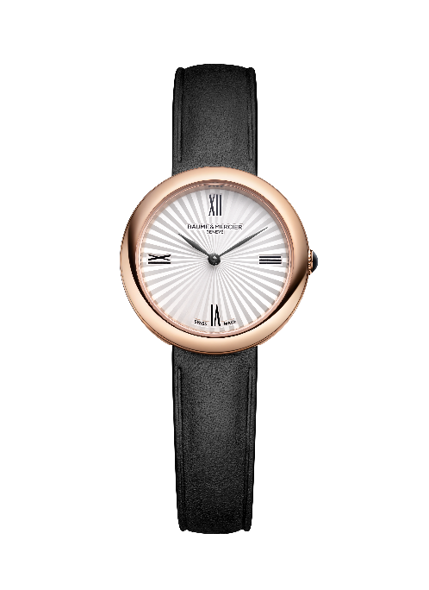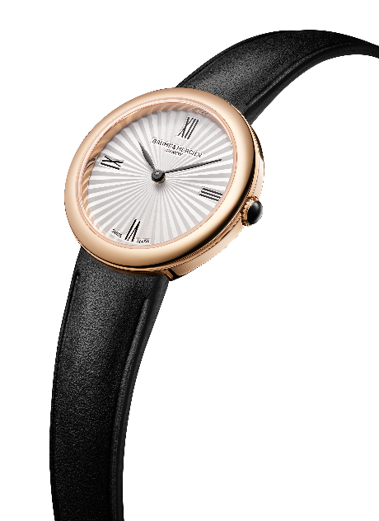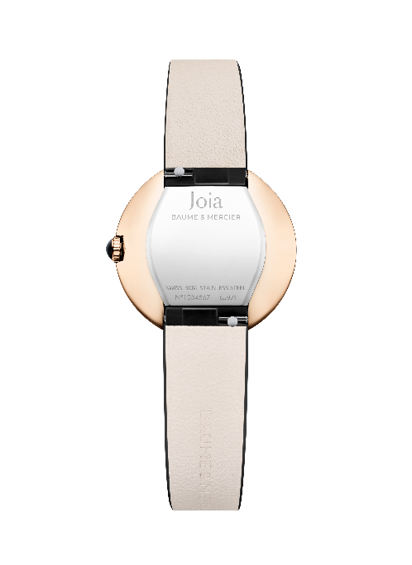

- Movimiento
Cuarzo (Ronda 751)
5 años de autonomía
- Funciones
H/M
- Caja
Redonda sin asas
Dimensiones: 28 mm
Grosor: 7,2 mm
Caja y bisel de acero inoxidable pulido PVD 4N
Cristal de zafiro antirreflectante e irrayable
Corona abombada de acero inoxidable pulido con ágata negra engastada
Fondo cerrado de acero inoxidable pulido (grabable)
- Esfera
Esfera plateada con motivo "soleil"
Números romanos transferidos negros
Agujas hoja de rutenio
- Pulsera
Correa de piel de becerro negra
Sistema de varillas intercambiables que permite cambiar la correa o el brazalete sin herramientas
- Hebilla
Hebilla ardillón de acero inoxidable pulido PVD 4N
- Hermeticidad
50 m (aprox. 5 ATM)

My Joia Moment. What’s yours?

Baume & Mercier celebra los momentos preciados de la vida desde 1830. La Maison les dedica su espíritu moderno y su saber hacer relojero. Cada colección y cada reloj acompañan a estos instantes mágicos y únicos, sea cuál sea su circunstancia o el momento que cuentan.

My Joia Moment es un tiempo elegido para vivir plenamente, una pausa fuera del tiempo durante la cual dedicarse a mimarse, sintiéndose libre, al margen de los códigos. Es saborear ese instante con una mirada viva y una sonrisa cómplice. Es el placer de transgredir las reglas con una elección audaz… ¡y dejar de lado los dictados externos complementando su atuendo con originalidad! Es el momento de la osadía.

Y usted, ¿ha sentido ese momento de cierta irreverencia, ese irresistible anhelo de audacia?

¿Cuál es su Joia Moment?

Esta nueva colección Joia de Baume & Mercier marca un hito para la Maison: refleja el espíritu libre e innovador profundamente arraigado en el ADN de Baume & Mercier y el patrimonio histórico en el cual los relojes femeninos han sido determinantes para el desarrollo de la Maison.

